令和４年度全国中学校体育大会（北海道・東北大会）
大会スローガン・シンボルマーク募集要項

１ 目的 令和４年度全国中学校体育大会北海道東北ブロック大会「スローガン」「シンボ ルマーク」を広く北海道・東北地方内の中学生から募集し,その制作過程を通じて 大会成功に向けた意識の高揚を図る。
また，各々の最も優秀な作品については,ポスター等に採用するなどして広報活 動に供し，広く県民への普及・啓発に資するものとする。
締切日は郡市中体連ごとに設定してください
２ 応募締切 令和２年９月●日（●）

３ 応募先 〒○○○-○○○○
□□□市△△△△１－２－３ □□□立△△△中学校内
◇◇◇中学校体育連盟 事務局
応募先を各郡市中体連にしてください

※校内で応募作品を取りまとめてお送りください。
※各中学校での選考は不要です。

４ 応募資格 北海道東北ブロックに在籍する中学生であること。

５ 募集作品と作成要領

（１）「スローガン」
①大会の趣旨や希望などを簡潔に表現し,令和４年度全国中学校体育大会北海道東北ブロ ック大会の合言葉としてふさわしいものとする。
②北海道東北に共通するスローガンで,１７文字以内が望ましい。漢字は１文字に数え， 句読点は文字として数えない。
③別紙応募用紙に記入。

（２）「シンボルマーク」
①ポスターやメダルなどにも使えるように，北海道東北ブロックをひとつにまとめてシン プルに表した図柄が望ましい。
②用紙は応募用紙，もしくはＡ４版の白紙を使用すること。応募用紙以外を使用する場合 は必要事項を忘れずに記入すること。
③彩色材料は,ポスターカラーや水彩絵の具，色鉛筆等も可とする。また，パソコン等を 使用してのデザインも可とし，プリンターからの出力されたものも可とする。
④デザインは円の中に描くこととする。（メダルのデザインとするため）
⑤色数は，５色以内とする。
⑥別紙応募用紙に作者の意図を必ず記入すること。
⑦ポスター等には(公財)日本中体連のマークとともに掲載される。

【選考基準】
１ 全国大会の雰囲気・躍動感があること
２ 北海道・東北での歓迎の気持ちが伝わること
３ 北海道・東北の特性があらわれ，開催が分かること
４ 中学生らしいことが表現されているのが望ましい。

５ 選考及び選考結果発表
（１）選考は,北海道東北実行委員会の選考会において行なう。なお,同一のスローガンが複数の場合は,選考会の席上で責任抽選の上，決定する。
（２）選考結果については，１１月頃に各県中学校体育連盟より当該校に通知する。

６ 表彰
（１）最優秀賞 各１点
優秀賞 各数点
（２）入選者には，賞状並びに記念品を授与する。なお，最優秀賞の表彰は，令和２年度中 を予定しているが，その他は当該校へ直接送付するものとする。
（３）各県でも表彰する。

７ その他
（１）作品は，自作で未発表のものに限る。
（２）一人何点でも応募できる。
（３）各最優秀作品は，令和４年度全国中学校体育大会北海道東北ブロック大会のスローガ ン， シンボルマークとして使用するが，補作する場合もある。
(４）入選作品の著作権その他一切の権利は，令和４年度全国中学校体育大会北海道実行委 員会並びに東北実行委員会に帰属するとともに，大会開催にあたり広く使用する。
（５）応募作品の著作権等にかかわる問題が生じた場合は，すべて応募者の責任となる。
（６）応募作品は，原則として返却しない。

８ 先催県の作品例

「スローガン」
美ら島でつなぐ友情 熱き夢（平成２９年度 九州沖縄ブロック開催）

重ねた努力 流した汗 光り輝け 中国の地で（平成３０年度 中国ブロック開催）

君の夢 かなえる場所が 近畿（ここ）にある（令和元年度 近畿ブロック開催）

「シンボルマーク」
平成１９年度 平成２７年度 平成３０年度
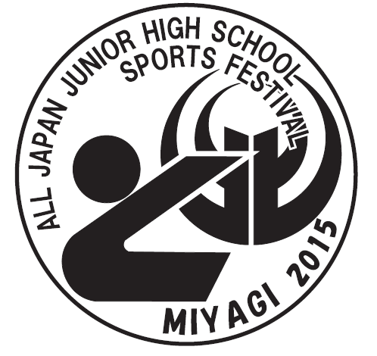
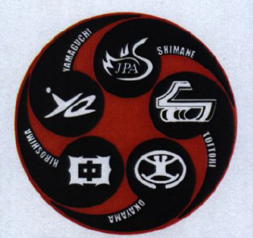
東北ブロック開催 北海道・東北ブロック開催 中国ブロック開催

※Ｈ２７とＨ３０には中体連のマークが使用されているが，必要条件ではない。
９ 問い合わせ先
〒○○○-○○○○ □□□市△△△△１－２－３ □□□立△△△中学校内
◇◇◇中学校体育連盟 理事長 ○○ ○○
問い合わせ先は各郡市中体連の事務局にしてください。
TEL： FAX：

